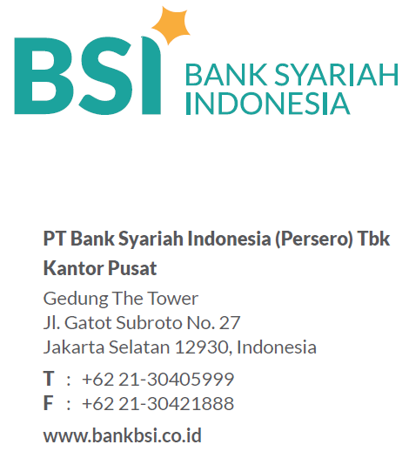
{{TANGGAL}}
{{NO_SURAT_CF2}}

Kepada Yth
PT Bank Syariah Indonesia (Persero), Tbk
{{AREA_NAMA}}
{{ALAMAT_AREA}}

U.p.: Yth. Area Manager

Perihal: | TANGGAPAN PERMOHONAN PROSES WISE SCORING {{KETERANGAN_REKOMENDASI}} {{AREA}} – {{REG}}
Ref.: | - Surat KC Takengon No.06/1421-3/19054 Tanggal 23 Juli 2026 Perihal Permohonan Persetujuan Pemrosesan Nasabah Pembiayaan Mitraguna Berkah Dengan Status {{KETERANGAN_REKOMENDASI}} pada Aplikasi WISE A.n. {{NAMA}} di BSI {{CAB}}.  - Memo CRG No.06/619A-1/CRG Tanggal 02 Juli 2026 Perihal Penyampaian Kuota Low Side Override (LSO) Pembiayaan Mitraguna & Pensiun Bulan Juli 2026.  - Surat CF2 No.06/2077-3/CF2 Tanggal 07 Juli 2026 Perihal Mekanisme Pemrosesan Nasabah dengan Status Scoring Not Recommended Pembiayaan Mitraguna Berkah dan Pra/ Pensiun Berkah Bulan Juli 2026.  - Manual Produk (MP) Mitraguna Berkah.
Assalaamu’alaykum Warrahmatullahi Wabbarakatuh
Semoga Saudara dan seluruh jajaran PT Bank Syariah Indonesia (Persero), Tbk {{AREA_NAMA}} senantiasa dalam keadaan sehat wal’afiat dan selalu mendapat perlindungan dari Allah SWT.
Permohonan Saudara sebagaimana referensi tersebut diatas, dengan ini kami sampaikan rekomendasi untuk next step Pembiayaan Mitraguna di sistem WISE - status scoring “{{KETERANGAN_REKOMENDASI}}” dengan pertimbangan sebagai berikut:
- Berdasarkan konfirmasi CRG status “{{KETERANGAN_REKOMENDASI}}” pada sistem WISE belum dilakukan setting parameter scoring berdasarkan ketentuan program.
- Menurut hemat kami, proses pembiayaan nasabah tersebut dapat dilanjutkan next step di sistem WISE selama hasil analisa dan verifikasi telah memenuhi kriteria RAC serta fitur pada Manual Produk Pembiayaan Mitraguna Berkah dan ketentuan program berlaku. Pengajuan ini tidak terdapat eksepsi/ penyimpangan terhadap MP/ ketentuan program yang ditetapkan.
- Persetujuan ini berlaku untuk nama nasabah sebagai berikut:
REGION | AREA | NAMA CABANG | NAMA NASABAH | NO WI SE | SEGMEN | INSTITUSI | PLAFOND | AKSEPTASI PENDAPATAN | KETERANGAN
{{REG}} | {{AREA}} | {{CAB}} | {{NAMA}} | {{WISE}} | {{SEG}} | {{INST}} | {{PLAF}} | {{AKS}} | {{KET}}

Demikian kami sampaikan. Atas perhatian dan kerjasama Saudara, kami ucapkan terimakasih.
Wassalaamu’alaykum Warahmatullahi Wabbarakatuh.

PT BANK SYARIAH INDONESIA (PERSERO), Tbk
CONSUMER BUSINESS 2 GROUP



Arief Satiana
Pjs. Group Head
Tembusan: {{REG}} – {{CAB}}
Lampiran Surat CF2 No.06/2348-3/CF2 Tanggal 24 Juli 2026

- Portfolio Cabang

- Jumlah kuota LSO Mitraguna yang telah terpakai






